中 国 传 媒 大 学
高等教育自学考试“专接本”招生简章
一、“专接本”项目介绍
中国传媒大学是教育部直属的首批“双一流”建设高校，“211工程”重点建设大学，“985优势学科创新平台”重点建设高校。经海南省考试局批准，中国传媒大学作为海南省高等教育自学考试“数字媒体艺术（本科）（130508）”和“动漫设计（专科）（550116）“的主考学校，在海南省开展自学考试助学和招生工作。
“专接本”是针对在校专科学生提升本科学历项目，即专科层次的学生在校学习期间同时参加本科自学考试的专业课程学习，在获得专科证书的半年后，办理自学考试本科毕业证书，简称“专接本”。参加“专接本”助学班学习，不受专科专业限制，利用周末或课余时间参加“线上助学辅导”和“线上做题练习”，并修完本科专业考试计划中规定的全部课程，且成绩合格，即可申请办理本科毕业证书（教育部学信网注册、认证www.chsi.com.cn)，凡符合相关条件并通过学位英语考试的由中国传媒大学授予学士学位。
二、“专接本”优势
1.享受“双一流”重点大学同等学历本科毕业生身份，报名不受专科专业限制，增加就业砝码；
2.优质助学平台（http://cuc.tiantianyouzhi.com/），学生可以在任意时间、地点利用平台进行自考课程学习、练题，无需参加集中授课学习；
3.学习周期缩短，学生在进行专科学习的同时，可参加“专接本”助学班学习，专科毕业符合条件即可申办本科毕业证；
4.节省成本，学习周期的缩短，在一定范围内节省了生活成本和机会成本；
5.课程合格率高，根据要求完成所有在线课程的学习，并按要求参加过程性考核。即可享受最高30%的过程性加分（最高18分），极大提高考试合格率；
6.毕业证书“含金量”高。自学考试毕业生在社会上的声誉较好，有利于考生增加就业砝码，增强就业竞争力；有利于考生报考研究生及出国深造；
7.考试计划中未设置英语（二）、高等数学等高难度课程，为获取本科毕业证书减轻了考试难度。
三、“专接本”证书样本
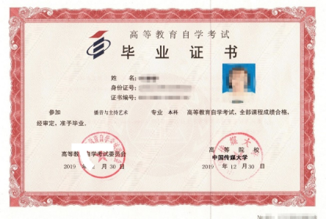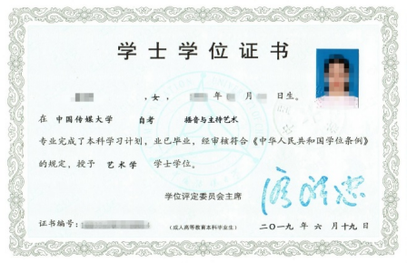
- “专接本”收费标准
1.学费标准：根据《关于调整我省高等教育收费标准的通知》（琼计价管〔2002〕832号）文件精神，我校自学考试助学班收费标准为：艺术类：4800元/生/年，学费按2年收取；
2.考试费：根据海南省物价局、海南省财政厅、海南省教育厅《关于调整普通高考等部分考试收费标准的通知》（琼价费管〔2013〕775号）规定，考试费标准为50元/科次/人。线上过程性考核费标准为50元/科次/人。
3.论文答辩费：400元/生
4.学位英语报考费：100元/生
5.照片采集费：38元/生
五、注册与报考
1.考籍注册
（1）注册时间：每年1月、7月各一次（可先参加助学辅导，再注册考籍）；
（2）注册方式：考生按要求在APP采集相片，并提供注册信息，由工作人员在助学平台和海南省考试局自学考试系统统一注册。
2.报考
（1）统考课程：每年1月、7月报考；1月报考的考生，当年4月考试；7月报考的考生，当年10月考试；
（2）报考方式：考生缴纳报考费后，由工作人员统一在海南省考试局自学考试系统报名考试。
（3）考试、注册、报考时间以海南省考试局公布的通知为准。
六、报考对象
专科在校生，凡国家承认学历的专科毕业生均可以报考本专业。
- 考试计划（见最后）
七、报考材料：
报名时提供本人身份证复印件或扫描件
- 报名和咨询地点
海南经贸职业技术学院继续教育学院（第教学楼235）
九、联系人
郭老师 15308984789 李老师 18876057936
蓝老师 13518090356 柴老师 18947199161

数字媒体艺术 （专升本） 开考计划 专业代码：130508
课程  类别 | 序  号 | 课程  代码 | 课程名称 | 学  分 | 考试  方式 | 备注
国家公共课（国家命题） | 1 | 03708 | 中国近现代史纲要 | 2 | 笔试（可加18分） | - 数字影像设计与制作  - 电脑  - 界面设计  - 多媒体技术与应用  - 数字图形图像基础  - 版面设计）规则：必须线下考试通过后才可以上传实践课的成绩。如果实践课通过了，但是线下考试没有通过，学校可以保留成绩，到这个科目考过才可以上传实践课成绩。特此说明。  报考规则：线下考试课程每次最多报考4科，实践课最多可以报考6科。  每年报考为1月和7月，考试为4月和10月，成绩出来时间为5月和11月，学位申请本科毕业一年之内（每年有一次报考学位英语的机会，或者公共英语三级需要去考试局办理免考，学校申请审批也可以）申请毕业时间为6月和12月。
 | 2 | 03709 | 马克思主义基本原理概论 | 4 | 笔试（可加18分）
省省考课程（主考院校命题） | 3 | 14269 | 数字影像设计与制作 | 2 | 笔试（可加18分）
 |  | 13464 | 电脑动画 | 2 | 笔试（可加18分）
 | 4 | 00504 | 艺术概论 | 4 | 笔试（可加18分）
 | 5 | 13875 | 界面设计 | 2 | 笔试（可加18分）
 | 6 | 13511 | 多媒体技术与应用 | 2 | 笔试（可加18分）
 |  | 01122 | 数字图形图像基础 | 3 | 笔试（可加18分）
 | 7 | 13284 | 版面设计（专） | 3 | 笔试（可加18分）
主考院校以线上提交作品的形式完成考试 | 8 | 01123 | 数字图形图像基础（实践） | 2 | 实践（线上）
 |  | 13876 | 界面设计（实践） | 4 | 实践（线上）
 | 9 | 14270 | 数字影像设计与制作（实践） | 4 | 实践（线上）
 |  | 13512 | 多媒体技术与应用（实践） | 3 | 实践（线上）
 | 10 | 13465 | 电脑动画（实践） | 4 | 实践（线上）
 |  | 13285 | 版面设计（专） （实践） | 2 | 实践（线上）
 | 11 | 14266 | 数字摄影（实践） | 6 | 实践（线上）
 | 12 | 14268 | 数字影视合成（实践） | 6 | 实践（线上）
 |  | 14267 | 数字音频制作与处理（实践） | 5 | 实践（线上）
 | 13 | 13466 | 电脑三维设计 | 6 | 实践（线上）
 | 14 | 14354 | 网站设计与建设 | 5 | 实践（线上）
 | 15 | 毕业论文 |  | 0 | 必考
学位申请 | 主考院校是以线上考核的形式完成考试 |  |  |  | 规则：论文达到良和其他成绩合格以及通过学位英语考试
总学分 |  |  |  | 71

